**Hướng Dẫn Cài Đặt Và Sử Dụng Website Flower**

1. **Yêu cầu hệ thống**

**- Phần Mềm Cần Thiết**:

* WAMP Server ( Link <https://www.wampserver.com/en/> )
* Node.js
* Git
* Visual studio code

1. **Cài đặt dự án**
   1. **Clone Source Code Từ GitHub**

- Mở Git Bash hoặc Command Prompt.

- Nhập lệnh để tải mã nguồn về:

git clone <https://github.com/lyly180203/Doanchuyennganh.git>

* Sau khi tải về thì bạn sẽ thấy thư mục flower hãy di chuyễn flower vào đường dẫn tương tự sau C:\wamp64\www\flower ( di chuyển nơi mà bạn cài wamp )
  1. **Cài database**
* Vào link ( <http://localhost/phpmyadmin>) đăng nhập tài khoản vào
* Tạo 1 database tên là dacn sau đó import dacn.sql lúc bạn mởi tại từ git về
  1. **Cài đặt FrontEnd và Backend ( Reactjs vue và PHP )**
* Mở visual studio mở vào thư mục flower và mở terminal trong thư mục đó chạy lệnh sau :

npm install

* Cài các extension php trong visual studio code

1. **Hướng dẫn sử dụng**

* Bật wamp kiểm tra đã chạy hết
* Mở terminal trong dự án flower chạy lệnh sau:

npm run dev

* Truy cập Trang Admin :
  + <http://localhost:5173/admin>
* Truy cập Trang User
  + <http://localhost:5173/>

*Khi bấm vào tìm kiếm trên user thì gõ chữ đầy đủ(hoa lễ,hoa sinh nhật,hoa chia buồn,hoa khai trương.)

*Qua từng trang sản phẩm theo từng danh mục khi tìm kiếm thì ta thấy có thanh lọc theo giá ,có 2 chế độ lọc giá: từ thấp đến cao và từ cao đến thấp .

*Khi ta thêm sản phẩm vào giỏ hàng và đặt hàng thành công thì sẽ có màn hình như thế này .

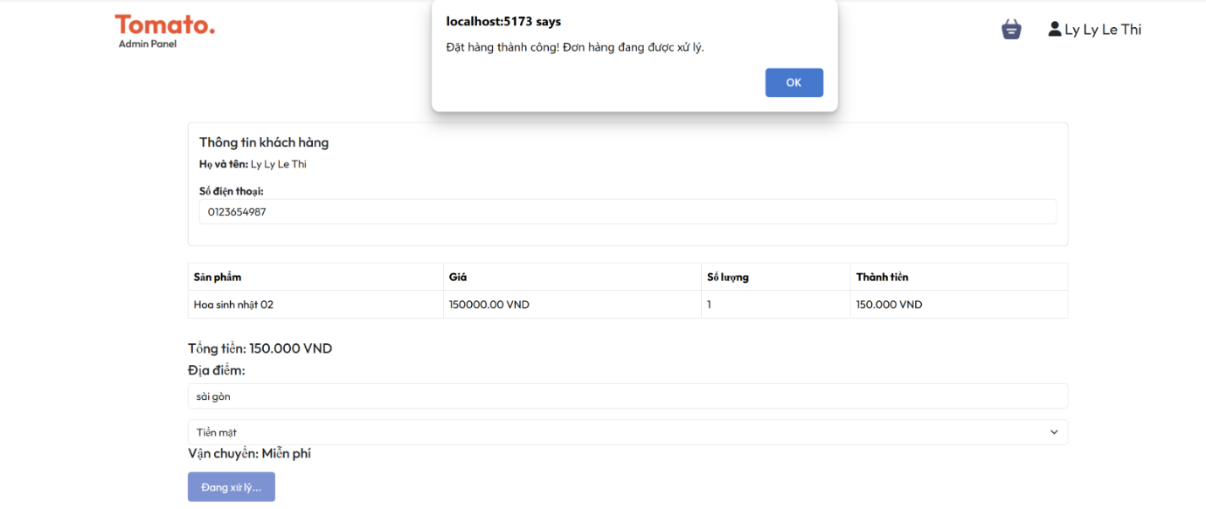  
*Sau khi đặt hàng thành công thì người dùng sẽ đến trang giỏ hàng xem được lịch sử đơn hàng của mình.

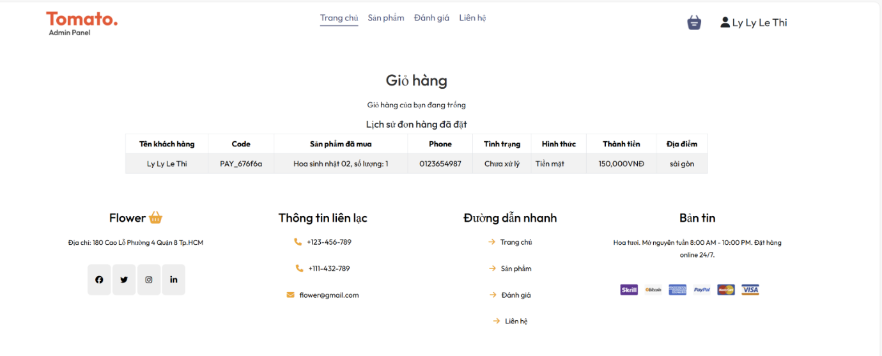

1. **Lưu ý**

* Khi tải về từ git nếu tên folder cha không phải là flower thì phải đổi thành flower